**Intervention de Michel Houdebine, chef économiste du Trésor, le 20 mars à la table ronde « Quel rôle pour l’éducation dans une économie mondialisée ? » lors des Printemps de l’économie**

**L’investissement dans l’éducation présente des effets positifs majeurs à long terme pour l’individu**. L'accès à l'emploi et le niveau de rémunération sont très liés au niveau d'éducation. Par exemple, le rendement individuel[1] d’un diplôme du supérieur par rapport à un diplôme du secondaire s’élève en France à environ 11% en 2013 et à 13% en moyenne dans l’OCDE.

**Au niveau macroéconomique, l’investissement dans l’éducation est une des sources majeures de croissance à long terme**. L’amélioration des compétences de la population active permet d’enrichir le « capital humain » et de stimuler la productivité (cf. par exemple les travaux de Philippe Aghion). C’est également un levier essentiel pour maximiser la diffusion de la recherche et de l’innovation, y compris des technologies numériques, et ainsi favoriser la montée en gamme de l’économie française. De ce fait, l’investissement dans l'éducation a aussi un impact positif sur les finances publiques à moyen-long terme. Il est enfin porteur d’externalités positives, contribuant à améliorer le bien-être social en agissant sur la santé, le civisme, la criminalité, et en réduisant le risque de chômage.

**Par ailleurs, le progrès technique et la mondialisation accroissent la demande de qualification**, qui permet de faire face aux risques de réallocation de main d’œuvre liées à la concurrence internationale et de réduction d’emplois moins qualifiés du fait de la diffusion des nouvelles technologies. Aghion et Howitt (2006)[2] ont montré que, pour un pays comme la France qui est proche de la frontière technologique, ce sont les diplômés du supérieur qui permettent de conserver l’avantage dans ce contexte.

**En dépit de l’incertitude sur les évolutions futures, certaines compétences apparaissent clés pour renforcer la capacité à s’adapter dans un monde en évolution très rapide**: les *soft skills*, compétences que les robots et intelligences artificielles ne devraient pas acquérir à court terme (par exemple l’intelligence sociale, la créativité) et les compétences en sciences, technologie, ingénierie et mathématiques.

**Au-delà de la formation tout au long de la vie, la formation initiale est un déterminant essentiel de l’insertion durable sur le marché du travail et de la réduction des inégalités**. La formation continue ne se substitue pas à la formation initiale. Pour bénéficier de la formation continue, il faut savoir apprendre (c’est d’ailleurs pour cela que la formation continue bénéficie davantage aux gens plus qualifiés).

**Le renforcement de ces compétences nécessite une action de la petite enfance jusqu’à l’enseignement supérieur.** En particulier, si le rendement individuel moyen d’un diplôme du supérieur apparaît élevé (*cf. supra*), le surplus de revenu généré est très hétérogène selon les filières et disciplines (*cf.* graphique) et relativement décorrélé des choix d’orientation des étudiants.

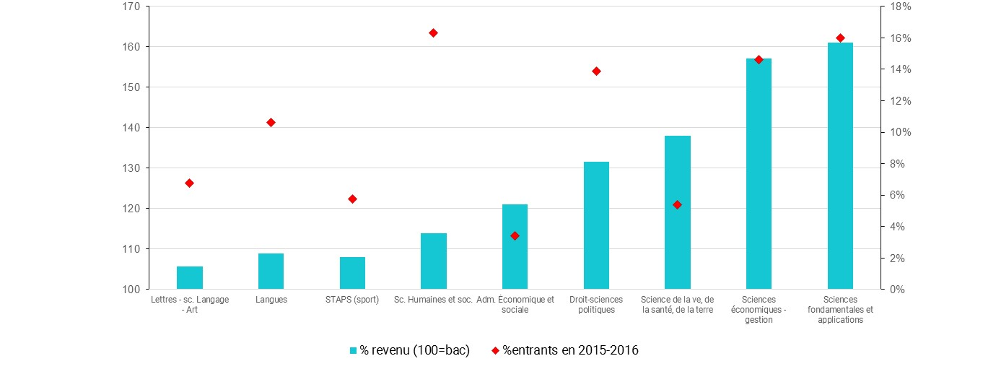

*Sources :* DG Trésor, données CEREQ et MENESR

*Note*: Surplus de revenu par rapport au bac par discipline universitaire (2013, échelle de gauche) et pourcentage des nouveaux inscrits à l’université (2015, échelle de droite)

Dans ce contexte, au-delà du « volume » de diplômés (qui a augmenté en France depuis le début des années 2000 mais reste inférieur aux pays de tête), les politiques publiques doivent mettre l’accent sur l’orientation des étudiants. Des mesures récentes vont dans le bon sens (mise en place d’attendus au moment du choix du cursus dans le supérieur, informations des étudiants sur la probabilité d’obtention du diplôme notamment). Il apparait opportun de poursuivre les efforts pour améliorer l’information sur les débouchés des filières scolaires, par exemple en donnant en amont aux élèves du secondaire des éléments sur les taux d’insertion professionnelle des filières.

1. Voir OCDE - « Regards sur l’éducation 2017 » page 136
2. Aghion P. et Howitt P. (2006), “Joseph Schumpeter Lecture - Appropriate Growth Policy: A Unifying Framework”, *Journal of the European Economic Association*, vol. 4, n° 2-3.